宇宙科学レポート（蜂巣）
締切りは１週間後の６月２９日（月）午後４時。
提出先は、教務課レポートボックス、または６月２９日の授業時に。
名前、学生証番号、クラスを忘れずに記入。用紙はA４版。

- a_{2、}a_{3、}M⦿を２桁の精度で求めなさい。
但し、光速度c=3×10⁸ m/s、重力定数G=6.7×10⁻¹¹ Nm²kg⁻²を用い、
必要なら、(0.615)^{3/2}=0.723、1yr=3.2×10⁷s を使え。

- 望遠鏡の分解能でも大きさが分からないような恒星の大きさ（半径）がどうして分かるのか。説明しなさい。

- 下の２図を参考にして、なぜ質量の大きな星ほど速く水素を燃やして寿命が尽きてしまうのか。説明しなさい。
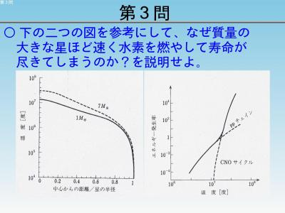

- 下の２つのＨＲ図を見て、ヘルツシュプルング・ギャップがどこかを示し、なぜそうなるかを説明せよ。
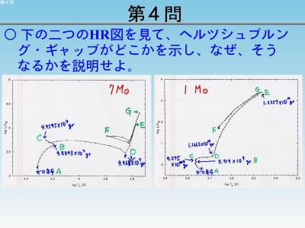
- 下のH-P型超新星の光度曲線を参考にして、超新星がなぜ明るくなるのか、および、明るさの変化の理由を述べよ。 